Moment: Människan, befolkningsfrågor och resurser, övningar i att förstå och tolka statistik.

Summerade fruktsamhetstal 1900–2010
Summerade fruktsamhetstal för kvinnor 1900–2010 och för män 1961–2010
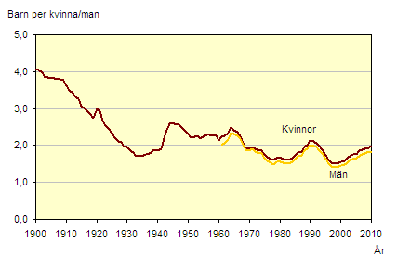
Det summerade fruktsamhetstalet är ett vanligt mått för att mäta benägenheten (viljan) att föda barn ett visst år eller en viss period. Det är ett mått som anger det antal barn en fiktiv (påhittad) kvinna (eller man) skulle få under hela sin reproduktiva (då man kan få barn) period om viljan i olika åldrar att få barn förblev densamma som under det år för vilket beräkningen görs.
Mäns summerade fruktsamhetstal finns endast från 1961. Anledningen till att mäns fruktsamhet är lägre i början och i slutet av mätperioden är att uppgifter om fäder saknas.

Kommentarer
Barnafödandet i Sverige började sjunka redan kring 1880-talet. Nedgången fortsatte oavbrutet ända fram till början av 1930-talet. På 1930-talet oroade man sig för det mycket låga barnafödandet och Gunnar och Alva Myrdal publicerade Kris i befolkningsfrågan, där de argumenterade för en förbättring av familjernas ekonomiska situation och trygghet för att främja barnafödandet. En rad åtgärder för att stimulera barnafödandet genomfördes men redan innan dessa familjepolitiska reformer genomfördes började 1940-talets så kallade babyboom. Sedan dess har barnafödandet varierat och perioder med lågt barnafödande har ersatts av perioder med högt barnafödande.
Det finns flera förklaringar till att barnafödandet har växlat över tiden. Minskningen från sent 1960-tal till och med mitten av 1980-talet var en period när det var svårare för kvinnor att förena föräldraskap och arbetsliv. Även tillgången till bättre och säkrare preventivmedel bidrog till nedgången. Minskningen ersattes av en uppgång åren runt 1990. Denna babyboom förklaras dels av en stark konjunktur men även av införandet av den så kallade snabbhetspremien i föräldraförsäkringen som innebar att många valde att få sina barn något tätare än tidigare.
1990-talets nedgång brukar förklaras av lågkonjunkturen (då ekonomin var dålig) som medförde att speciellt yngre kvinnor och män fick svårare att etablera sig på arbetsmarknaden. Allt fler gick vidare till högre studier och sköt barnafödandet på framtiden. År 1999 var barnafödandet det lägsta någonsin i Sverige, 1,5 barn per kvinna. Sedan dess har barnafödandet ökat och år 2010 uppgick det summerade fruktsamhetstalet till 1,98 barn per kvinna.
Senast uppdaterad 2011-12-16
Andelen äldre fördubblad på 100 år
Under de senaste 100 åren har Sveriges åldersstruktur förändrats väsentligt. År 1900 var närmare en fjärdedel av befolkningen 10 år eller yngre och mindre än var tionde var 65 år eller äldre. I takt med att vi lever längre och föder färre barn ser åldersstrukturen idag helt annorlunda ut. Andelen 65 år och äldre har mer än fördubblats, medan andelen barn som är 10 år eller yngre har halverats.
En befolkningspyramid är ett populärt och lättöverskådligt sätt att illustrera en befolknings åldersfördelning, det vill säga hur många människor det finns i olika åldrar. Befolkningspyramidens utseende är resultatet av utvecklingen när det gäller fruktsamhet, dödlighet och migration. Av formen på pyramiden kan vi utläsa historiska fakta, till exempel årgångar med stora födelsekullar. Pyramiden ger också en fingervisning om den framtida befolkningsutvecklingen. In- och utbuktningar i pyramiden kommer successivt att förflyttas uppåt allteftersom tiden går. Man kan till exempel se hur antalet barn i skolåldern eller hur antalet pensionärer kommer att förändras framöver.

19 procent i pensionsåldern
För 100 år sedan karakteriserades befolkningen i Sverige av många unga och få äldre. År 1900 var 24 procent av befolkningen 10 år eller yngre, medan 8 procent var 65 år eller äldre. Medellivslängden för nyfödda var lägre än 60 år under 1900-talets första två årtionden. År 1900 var det verkligen fråga om en trappstegspyramid med en bred bas (hög andel barn och unga) och en spetsig topp (liten andel äldre).
Under de senaste 100 åren har Sverige fått en förändrad åldersstruktur, som gör att vi nu har en ålderspyramid som kanske inte riktigt gör skäl för namnet pyramid. Med ökad medellivslängd och lägre barnafödande har vi i dagsläget en åldersfördelning där en allt större andel tillhör den äldre delen av befolkningen. År 2012 var 19 procent av befolkningen 65 år eller äldre, medan 13 procent var 10 år eller yngre. Idag beräknas medellivslängden för nyfödda, som ett snitt för de senaste fem åren, för flickor till 83,4 år och för pojkar till 79,5 år.

Befolkningspyramid för Sverige den 31 december 1900 och 2012, åldrar i femårsgrupper, andelar av hela folkmängden för respektive år
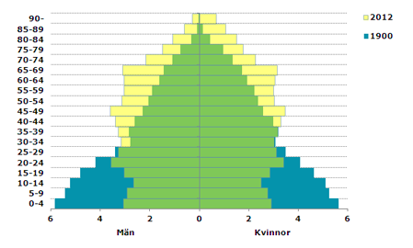

Allt färre försörjer allt fler
Dagens befolkning i Sverige består bland annat av en stor andel personer i 20 års-, 45 års- samt 65-årsåldern. Att dessa åldersgrupper är stora beror på ett högt barnafödande under 1940-talet, runt 1970 samt under början av 1990-talet. De senaste årens ökning i barnafödande syns också genom en ökad andel i de yngre åldersgrupperna. Befolkningspyramidens struktur är alltså till stora delar ett resultat av de stora variationerna i födelsekullarna.
Inom de närmaste åren kommer en stor andel av befolkningen att nå pensionsåldern, något som kraftigt påverkar den så kallade försörjningsbördan. Den demografiska försörjningsbördan är ett mått som beskriver antalet barn och äldre i förhållande till antal personer i yrkesaktiv ålder, 20-64 år. Sedan 1960-talet har försörjningsbördan varit relativt konstant och idag behöver en person i yrkesaktiv ålder i genomsnitt ”försörja” 0,72 personer i åldrarna 0-19 år och 65 år eller äldre. Bördan ökar i samband med att det stora antalet födda på 1940-talet går i pension. År 2020 beräknas 21 procent av befolkningen vara 65 år eller äldre, och den demografiska försörjningsbördan kommer då att uppgå till 0,79.
I befolkningspyramiden finns också ett klart mönster i åldersfördelningen om man jämför kvinnor och män. Det är fler män i alla åldersklasser upp till 60 år, sedan är kvinnorna fler. Detta beror på att det föds fler pojkar än flickor, samtidigt som kvinnorna lever längre än männen.

Befolkningspyramid för Sverige den 31 december 2012, åldrar i femårsgrupper. Antal.
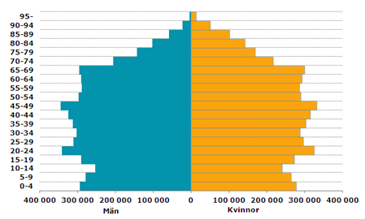

Stora regionala skillnader
Det finns tydliga skillnader i åldersstrukturen i olika delar av landet, mellan olika kommuner och typer av kommuner. Skillnaderna beror till största delen på att personer flyttar mellan kommunerna, och de varierar också över tid. Personer i åldern 20-35 år är mest benägna att flytta för att arbeta, studera, bilda familj eller helt enkelt bara för att flytta hemifrån. In- eller utflyttning av kvinnor i barnafödande åldrar påverkar också antalet födda barn i kommunen. För enskilda kommuner kan även invandringen och dess struktur spela en viss roll för åldersfördelningen. Bland personer födda utomlands finns lägre andelar barn, ungdomar och äldre än bland svenskfödda.
År 2012 hade förortskommunerna till storstäderna Stockholm, Göteborg och Malmö en förhållandevis ung åldersstruktur, 26 procent av befolkningen var yngre än 20 år och 16 procent var 65 år eller äldre. Äldst åldersstruktur hade glesbygdskommunerna, där 21 procent var yngre än 20 år och 26 procent var 65 år eller äldre. Andelen barn och ungdomar i glesbygdskommuner har minskat kraftigt under de senaste årtiondena.
I Stockholm, Göteborg och Malmö var 21 procent yngre än 20 år och 15 procent var 65 år eller äldre. Övriga större städer enligt SKL:s kommungruppering 2011 kan beskrivas som ganska typiska för den genomsnittliga åldersstrukturen i hela landet. 23 procent av befolkningen i de större städerna var yngre än 20 år och 19 procent var 65 år eller äldre.

Befolkningspyramider för representativa kommuner från fyra olika kommungrupper i Sverige den 31 december 2012. Antal.
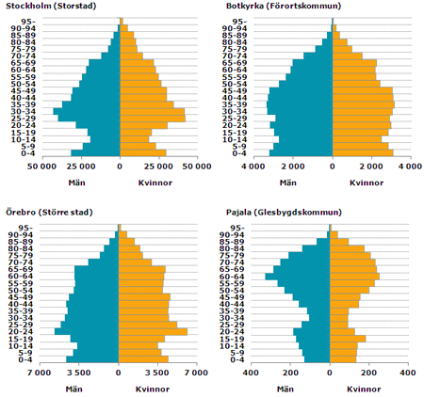

Kvinnors inkomster släpar efter hela livet
Trots jämställdhetsdebatten är inkomstskillnaderna mellan könen fortfarande stora. Kvinnor tar ut mer föräldraledighet, arbetar oftare deltid och har i de flesta yrken lägre lön än män. Det leder till att de har lägre inkomster under hela livet.
Efter avslutad utbildning och etablering på arbetsmarknaden ökar skillnaderna snabbt. En förklaring är att män i högre utsträckning går en yrkesutbildning på gymnasiet och därför etablerar sig på arbetsmarknaden tidigt, jämfört med kvinnor som i regel går längre utbildningar.
Redan vid 24 års ålder är skillnaden i årsinkomst mellan könen i genomsnitt 50 000 kronor. I åldern 30-40 år är skillnaderna som störst, upp till 82 000. Därefter minskar de något för att återigen stiga när kvinnor och män når 60 år.
I nedanstående diagram jämför vi sammanräknad förvärvsinkomst 2010. Där ingår inkomst av lön, inkomst av näringsverksamhet samt de skattepliktiga ersättningar man får när man av någon anledning inte arbetar, till exempel a-kassa, föräldrapenning eller sjukersättning.

Sammanräknad förvärvsinkomst för personer i åldern 20 år och äldre efter ålder 2010
Medianinkomst i 1 000-tal kronor
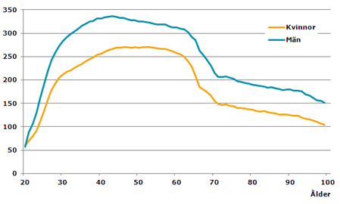
Källa: Inkomst- och taxeringsregistret, SCB
Observera att diagrammen inte visar någon inkomstutveckling över livscykeln, utan den medianinkomst som individerna i en viss åldersgrupp hade år 2010.

Kvinnor har ofta lägre lön än män
När det gäller lönen, som påverkar inkomsten mest, är skillnaderna mellan kvinnor och män stora. Bland de tio största yrkesgrupperna 2011, där 1,5 miljoner anställda finns, har män högre månadslön än kvinnor i nio yrkesgrupper när alla löner är omräknade till heltidslöner. Det framgår av SCB:s fickbok ”På tal om kvinnor och män. Lathund om jämställdhet 2012”.
Undantaget är vård- och omsorgspersonal där kvinnor har en månadslön på i medeltal 23 000 kronor, vilket är 200 kronor mer än män. För två år sedan hade dock män 100 kronor mer än kvinnor även i denna yrkesgrupp.
De största löneklyftorna hittar man i yrkesgruppen företagsekonomer, marknadsförare och personaltjänstemän. Där tjänar män i medeltal 45 400 kronor i månaden, nästan 9 000 kronor mer än kvinnor i samma yrkesgrupp.

Medellön i de tio största yrkesgrupperna 2011
Månadslön i 1 000-tal kronor
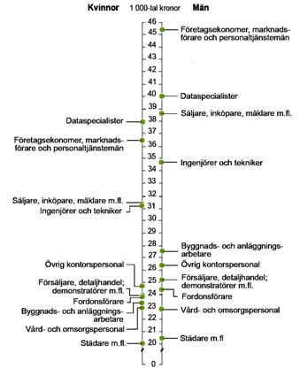
Källa: Lönestrukturstatistik, Medlingsinstitutet och SCB
I yrkesgrupperna ingår ett flertal yrken där löneskillnaderna varierar. I flera yrken har skillnaderna minskat på senare år. Det genomgående mönstret är dock detsamma.
Löneskillnaderna kan också illustreras genom att titta på kvinnors lön i procent av mäns lön. En del av löneskillnaderna kan förklaras med att kvinnor och män har olika utbildningar och arbetstid, finns i olika sektorer och tillhör olika yrkesgrupper. Genom att använda en metod som kallas standardvägning kan man ta hänsyn till detta.

Majoriteten av barnen föds i stora städer
Under 2012 föddes nästan tre av fyra barn i storstäder, större städer och deras förortskommuner. Det beror framför allt på att det bor fler kvinnor i fertil ålder i tätbefolkade områden. Sundbyberg utanför Stockholm hade högst andel nyfödda i relation till folkmängden medan Åsele hade lägst.
Förra året föddes 113 177 barn i Sverige, varav 55 066 flickor och 58 171 pojkar. Det var 1 407 fler än året innan. Eftersom även den totala folkmängden ökade så innebar det en marginell ökning av procentandelen nyfödda.
Storstäderna Stockholm, Göteborg och Malmö stod för 24 procent av barnafödandet. I större städer, exempelvis Eskilstuna, Lund, Södertälje och Örebro, föddes 30 procent av barnen. Tar man även med förortskommunerna till storstäderna och de större städerna så står de tillsammans för nästan 75 procent av barnafödandet. Andelen nyfödda barn 2012 efter SKL:s kommungruppsindelning
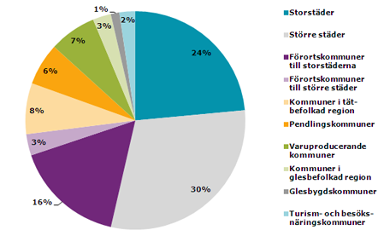
En anledning till att många barn föds i storstäder och större städer är helt enkelt att det bor fler människor där än i andra delar av landet. Men det handlar även om åldersfördelningen i regionerna. Det finns fler kvinnor i barnafödande åldrar i storstäder än vad det finns i glesbygdskommunerna. I diagrammen nedan syns det tydligt att glesbygdskommuner har färre andel kvinnor i barnafödande åldrar än storstäderna.

Andelen kvinnor 2012 efter ålder, glesbygdskommuner
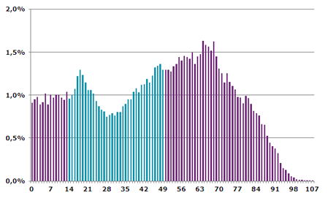
Andelen kvinnor 2012 efter ålder, storstäder
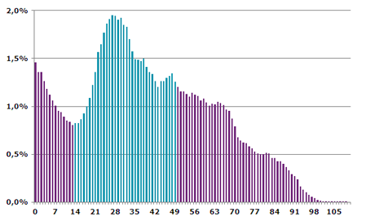
Diagrammen visar hur stor procentandel kvinnor det finns i varje ålder i relation till folkmängden.
Sundbyberg hade högst födelsetal 2012
Stockholms län hade flest nyfödda, sett i både antal och det allmänna födelsetalet. Där föddes 28 932 barn, vilket motsvarade ett födelsetal på 13,7. Gotlands län hade minst antal nyfödda, 566 barn, ett födelsetal på 9,9. Norrbotten hade det minsta födelsetalet på 9,3 och i länet föddes 2 321 barn.
Av kommunerna hade Sundbyberg i Stockholms län det högsta födelsetalet på 18,5. Det lägsta födelsetalet stod Åsele kommun, i Västerbottens län, för med 5,7. Eskilstuna, i Södermanlands län, var den kommun som låg närmast rikets födelsetal på 11,9.

Det allmänna födelsetalet i kommunerna 2012
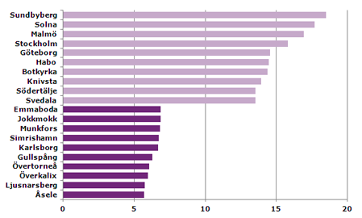
De tio kommuner som hade det högsta allmänna födelsetalet var samtliga stora städer eller förortskommuner till stora städer. De tio kommuner som hade det lägsta födelsetalet var främst glesbygdskommuner och varuproducerande kommuner.

Kvinnor i storstäder har lägst fruktsamhet
Den summerade fruktsamheten för kvinnor i Sverige ligger på 1,91. Kvinnor i storstäder har det lägsta fruktsamhetstalet, med 1,84 barn per kvinna, medan glesbygdskommuner tillsammans med förortskommuner till större städer och varuproducerande kommuner ligger i topp.
En kvinna som bor i storstäder har alltså lägre summerad fruktsamhet än en kvinna i glesbygdskommuner. Det skulle kunna innebära att kvinnor i storstäder föder färre barn än kvinnor i glesbygdskommuner. Men den höga andelen kvinnor i barnafödande åldrar i storstäder gör ändå att födelsetalet är högre där än i glesbygdskommuner.
Sundbyberg, som är en förortskommun till Stockholms kommun, hade det högsta allmänna födelsetalet. Där var den summerade fruktsamheten 2,06 och alltså högre än genomsnittet för gruppen förortskommuner till storstäder. I glesbygdskommunen Åsele, som hade det lägsta födelsetalet, var den summerade fruktsamheten 1,89 och alltså lägre än snittet för glesbygdskommuner.

Andelen av kvinnor 14-49 år och summerad fruktsamhet
Kommungrupp | Andel av  kvinnor  mellan  14-49 år | Summerad  frukt-  samhet
Förortskommuner till större städer | 43,8 % | 2,13
Glesbygdskommuner | 37,1 % | 2,06
Varuproducerande kommuner | 40,5 % | 2,05
Pendlingskommuner | 41,8 % | 2,02
Förortskommuner till storstäderna | 47,1 % | 1,99
Kommuner i glesbefolkad region | 39,7 % | 1,98
Kommuner i tätbefolkad region | 41,2 % | 1,98
Turism- och besöksnäringskommuner | 39,1 % | 1,97
Större städer | 46,6 % | 1,86
Storstäder | 51,8 % | 1,84

Fler nyfödda har utrikes födda mammor
För utrikes födda kvinnor var den summerade fruktsamheten något högre än för kvinnor födda i Sverige, 2,2 jämfört med 1,9. I takt med att fler personer har invandrat till Sverige så ökar också andelen nyfödda som har en utrikes född mamma. Under 2012 hade cirka 25 procent av alla nyfödda en utrikes född mamma, vilket är en ökning med cirka 7 procentenheter från slutet av 1990-talet. Förra året hade 18 procent av alla nyfödda två utrikes födda föräldrar och 7 procent hade en mamma som var utrikes född och en pappa som var född i Sverige, eller så saknades uppgifter om pappan.

Andel nyfödda 2012 med utrikes född mamma
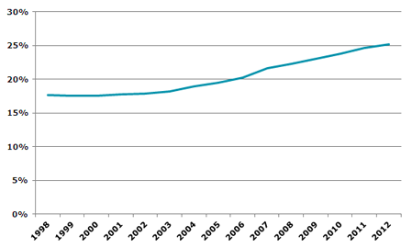
Av de utrikes födda kvinnorna som blev mammor 2012 var Irakfödda den största gruppen. De födde totalt 3 817 barn. Därefter följde mammor från Somalia med 2 188 födda barn och mammor från Polen med 1 259 födda barn.

Antal födda barn 2012 i Sverige efter mammans födelseland
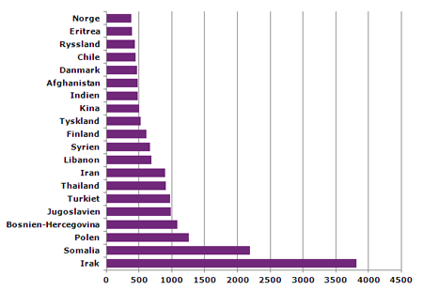

Använd statistikhäftet och besvara frågorna i ditt häfte:
1.Se diagrammet på sidan 1. Hur många barn hade en kvinna i genomsnitt…
- 1880
- 1945
- 2000
2.a.Varför tror du att barnafödandet i Sverige har minskat sedan 1880?
b. Trots att barnafödandet har minskat har Sveriges befolkning ökat hur går det ihop?( Se sid 2)
4.Ge exempel på vad du tror att samhället kan göra för att få människor att skaffa fler barn?
5.Vilket samband finns det mellan hur en familjs ekonomi är och viljan till att skaffa barn?
6. Fundera på varför det är så att kvinnor i fattigare länder utan välfärd än idag skaffar 6-8 barn medan de i rika länder som Sverige bara har 1.9 barn?
7.I vilken ålder är människor mest benägna att flytta från en plats till en annan?
8.Vad är det som gör att man väljer att flytta?
9.Se befolkningspyramiden på sidan 3. Jämför 1900 med 2012,
a.Vilka två åldersgrupper har förändrats mest över tid?
b. Varför har just dessa åldersgrupper ökat eller minskat? (se förklaring sid 3)
10.Jämför befolkningspyramiderna på sidan 5 utifrån följande:
a. Vilken av kommunerna har flest unga i åldern 0-19?
b. Vilken av kommunerna har flest arbetande i åldern 20-64?
c. Vilken av kommunerna har flest äldre i åldern 65 och uppåt?
d. Motivera för vilken av kommunerna du tror har den bästa befolkningstrenden sett till möjligheten att upprätthålla en bra välfärd… Vilken kommun har den sämsta trenden?
e.Vad beror det på att vissa kommuner har färre individer i åldern 20-35 än andra?
f.Varför har vissa kommuner fler barn än andra?
g.Varför har Västernorrland förlorat 10 procent av sin befolkning sedan 1969 medans Uppsala län ökade sin befolkning med 60 procent? Vad tror du? Gissa…
14.Är det bra eller dåligt om ett land har en åldrande befolkning? Motivera.
15.Se sidan 5-6 angående löneskillnader mellan kvinnor och män.
a. Hur stor är skillnaden i lön mellan män och kvinnor i snitt?
b.Vid vilken ålder är skillnaden i lön som minst mellan män och kvinnor?
c. Vid vilken ålder är skillnaden i lön som minst mellan män och kvinnor?
17.I vilka yrkesgrupper hittar du….. (se sid 7)
- De lägsta skillnaderna i lön mellan könen.
- De högsta skillnaderna i lön mellan könen.
- De som tjänar mest oavsett kön
- De som tjänar minst oavsett kön?
19.Se diagrammet på sidan 10,
a. vad säger den om skillnaderna i fördelning i ålder mellan kvinnor som bor i glesbygd eller i storstäder?
b. Varför tror du att det är sådana skillnader mellan storstäder och glesbygdvad beträffar barnafödande?
20.Vad tror du påverkar om en kvinna skaffar barn eller inte?
21.Varför har åldern på förstföderskor ökat den senaste tiden? Det vill säga varför var kvinnor yngre då de skaffade barn förr i tiden?
22.Från vilka länder kommer det flest barn som fötts av en utrikesfödd mamma? (se sid 12)
23. Är invandring viktigt enligt dig med tanke på det som du kunde utläsa ur diagrammet på sidan 1?
Som läxa till onsdag vecka 7 ska du se även se följande tre filmklipp hemma. Du kan för att lära bättre besvara frågorna som hör till respektive filmklipp. Innehållet i dessa filmklipp samt förståelsen för hur man tolkar och förstår diagrammen i detta häfte ligger till grund för E testet vecka 7.
Börja med att öppna ett fritt medlemskap på studi.se. Oscar visar hur man gör!
Dessa klipp ska du se.
- Befolkning introduktion
- Befolkningspyramider
- Var bor vi och varför?

